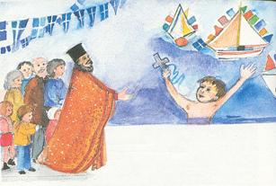
Όνομα:………………………………………………. Ημερομηνία:………………………………………

ΝΕΡΟ ΚΑΙ ΘΡΗΣΚΕΙΑ
1^{ο} βήμα
Παρακολουθώ την παρουσίαση : « Νερό και Θρησκεία » και κρατώ σημειώσεις για τη θρησκεία που μου έχει ανατεθεί

2^{ο} βήμα
Συμπληρώνω το φύλλο εργασίας με τη βοήθεια της ομάδας μου. Συζητώ – προβληματίζομαι.

3^{ο} βήμα
Ανακοινώνω τα αποτελέσματα – Διορθώνω

4^{ο} βήμα
Αξιολογώ τον εαυτό μου και την ομάδα μου

ΦΥΛΛΟ ΕΡΓΑΣΙΑΣ
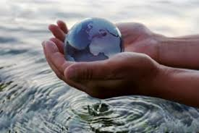
Συμπληρώνω προσεχτικά τα κενά :
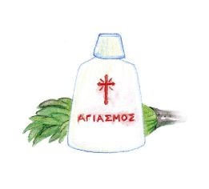
Στις περισσότερες θρησκείες, το ………………. αποτελεί το σύμβολο της ……………, της ………………………………., της ψυχικής ……………………………….
Στο Χριστιανισμό, οι πιστοί ………………………………. για να αποκτήσουν την ευλογία του Αγίου Πνεύματος και δέχονται το Άγιασμα της Εκκλησίας με ευλάβεια, ως κάτι το θαυματουργό για καλή υγεία. Το νερό αποτελεί βασικό συστατικό στον …………………………., τη ……………………… και τη ……………. ………………………………….
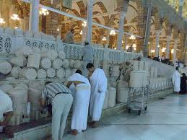
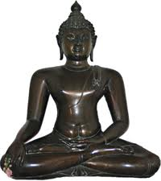
Στη μουσουλμανική, αλλά και στην ιουδαϊκή θρησκεία το νερό εμφανίζεται ως η πηγή της δημιουργίας και της ζωής στον κόσμο. Οι πιστοί θεωρούν το νερό ένα από τα σημαντικότερα …………………………… και γι’ αυτό, προτού εισέλθουν στους χώρους προσευχής τους, ……………………….. Η ……………………………………. του σώματος με νερό για λόγους πίστης και σεβασμού της θρησκείας απαιτείται το ίδιο από …………………………. και ……………………………….
Οι βουδιστές χρησιμοποιούν το νερό στις …………………….. Γεμίζουν ένα δοχείο, ώσπου να ……………………………. , συμβολίζοντας έτσι το πέρασμα από τον ένα ………………………….. στον άλλο.
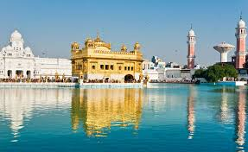
Οι ινδουιστές συνήθιζαν να χτίζουν τους ναούς τους, κοντά σε τόπους όπου επικρατούσε το …………………… στοιχείο. Πιστεύουν ότι ο πρώτος άνθρωπος φτιάχτηκε από ……………., …………………………και …………………………..

